今日动态
第四周 9月27日 星期五 晴
- 晨间来园
出勤：今日来园23人
- 户外活动
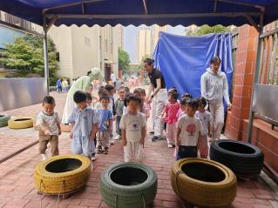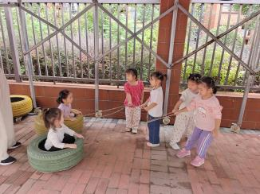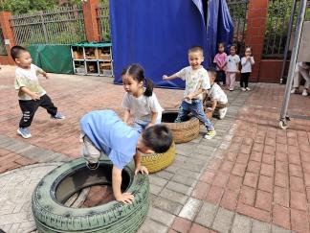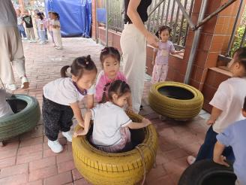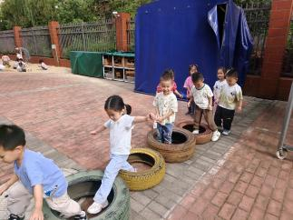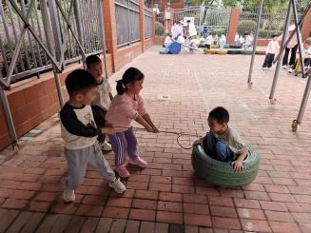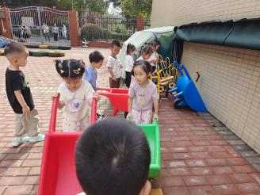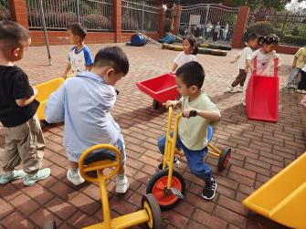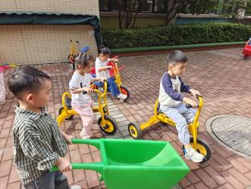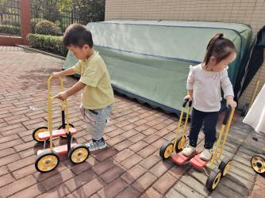
今天我们一起去后操场进行了户外。我们开始的时候先玩了轮胎车，这可以锻炼小朋友们的肌肉力量。然后玩过了的小朋友就开始在轮胎上行走了，这也极大地挑战了小朋友们的平衡能力。最后我们还玩了小车，小朋友们都很高兴。
- 集体活动
这是一节探究类的科学活动，鸡蛋蛋壳呈椭圆形，一头大，一头小，放在平的地方会滚动。若给鸡蛋一个支撑物，鸡蛋就会站立起来。本次活动就是利用瓶盖、米、橡皮泥等多种材料帮助蛋宝宝站立起来。

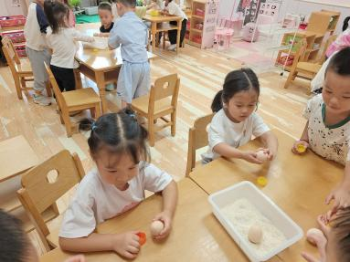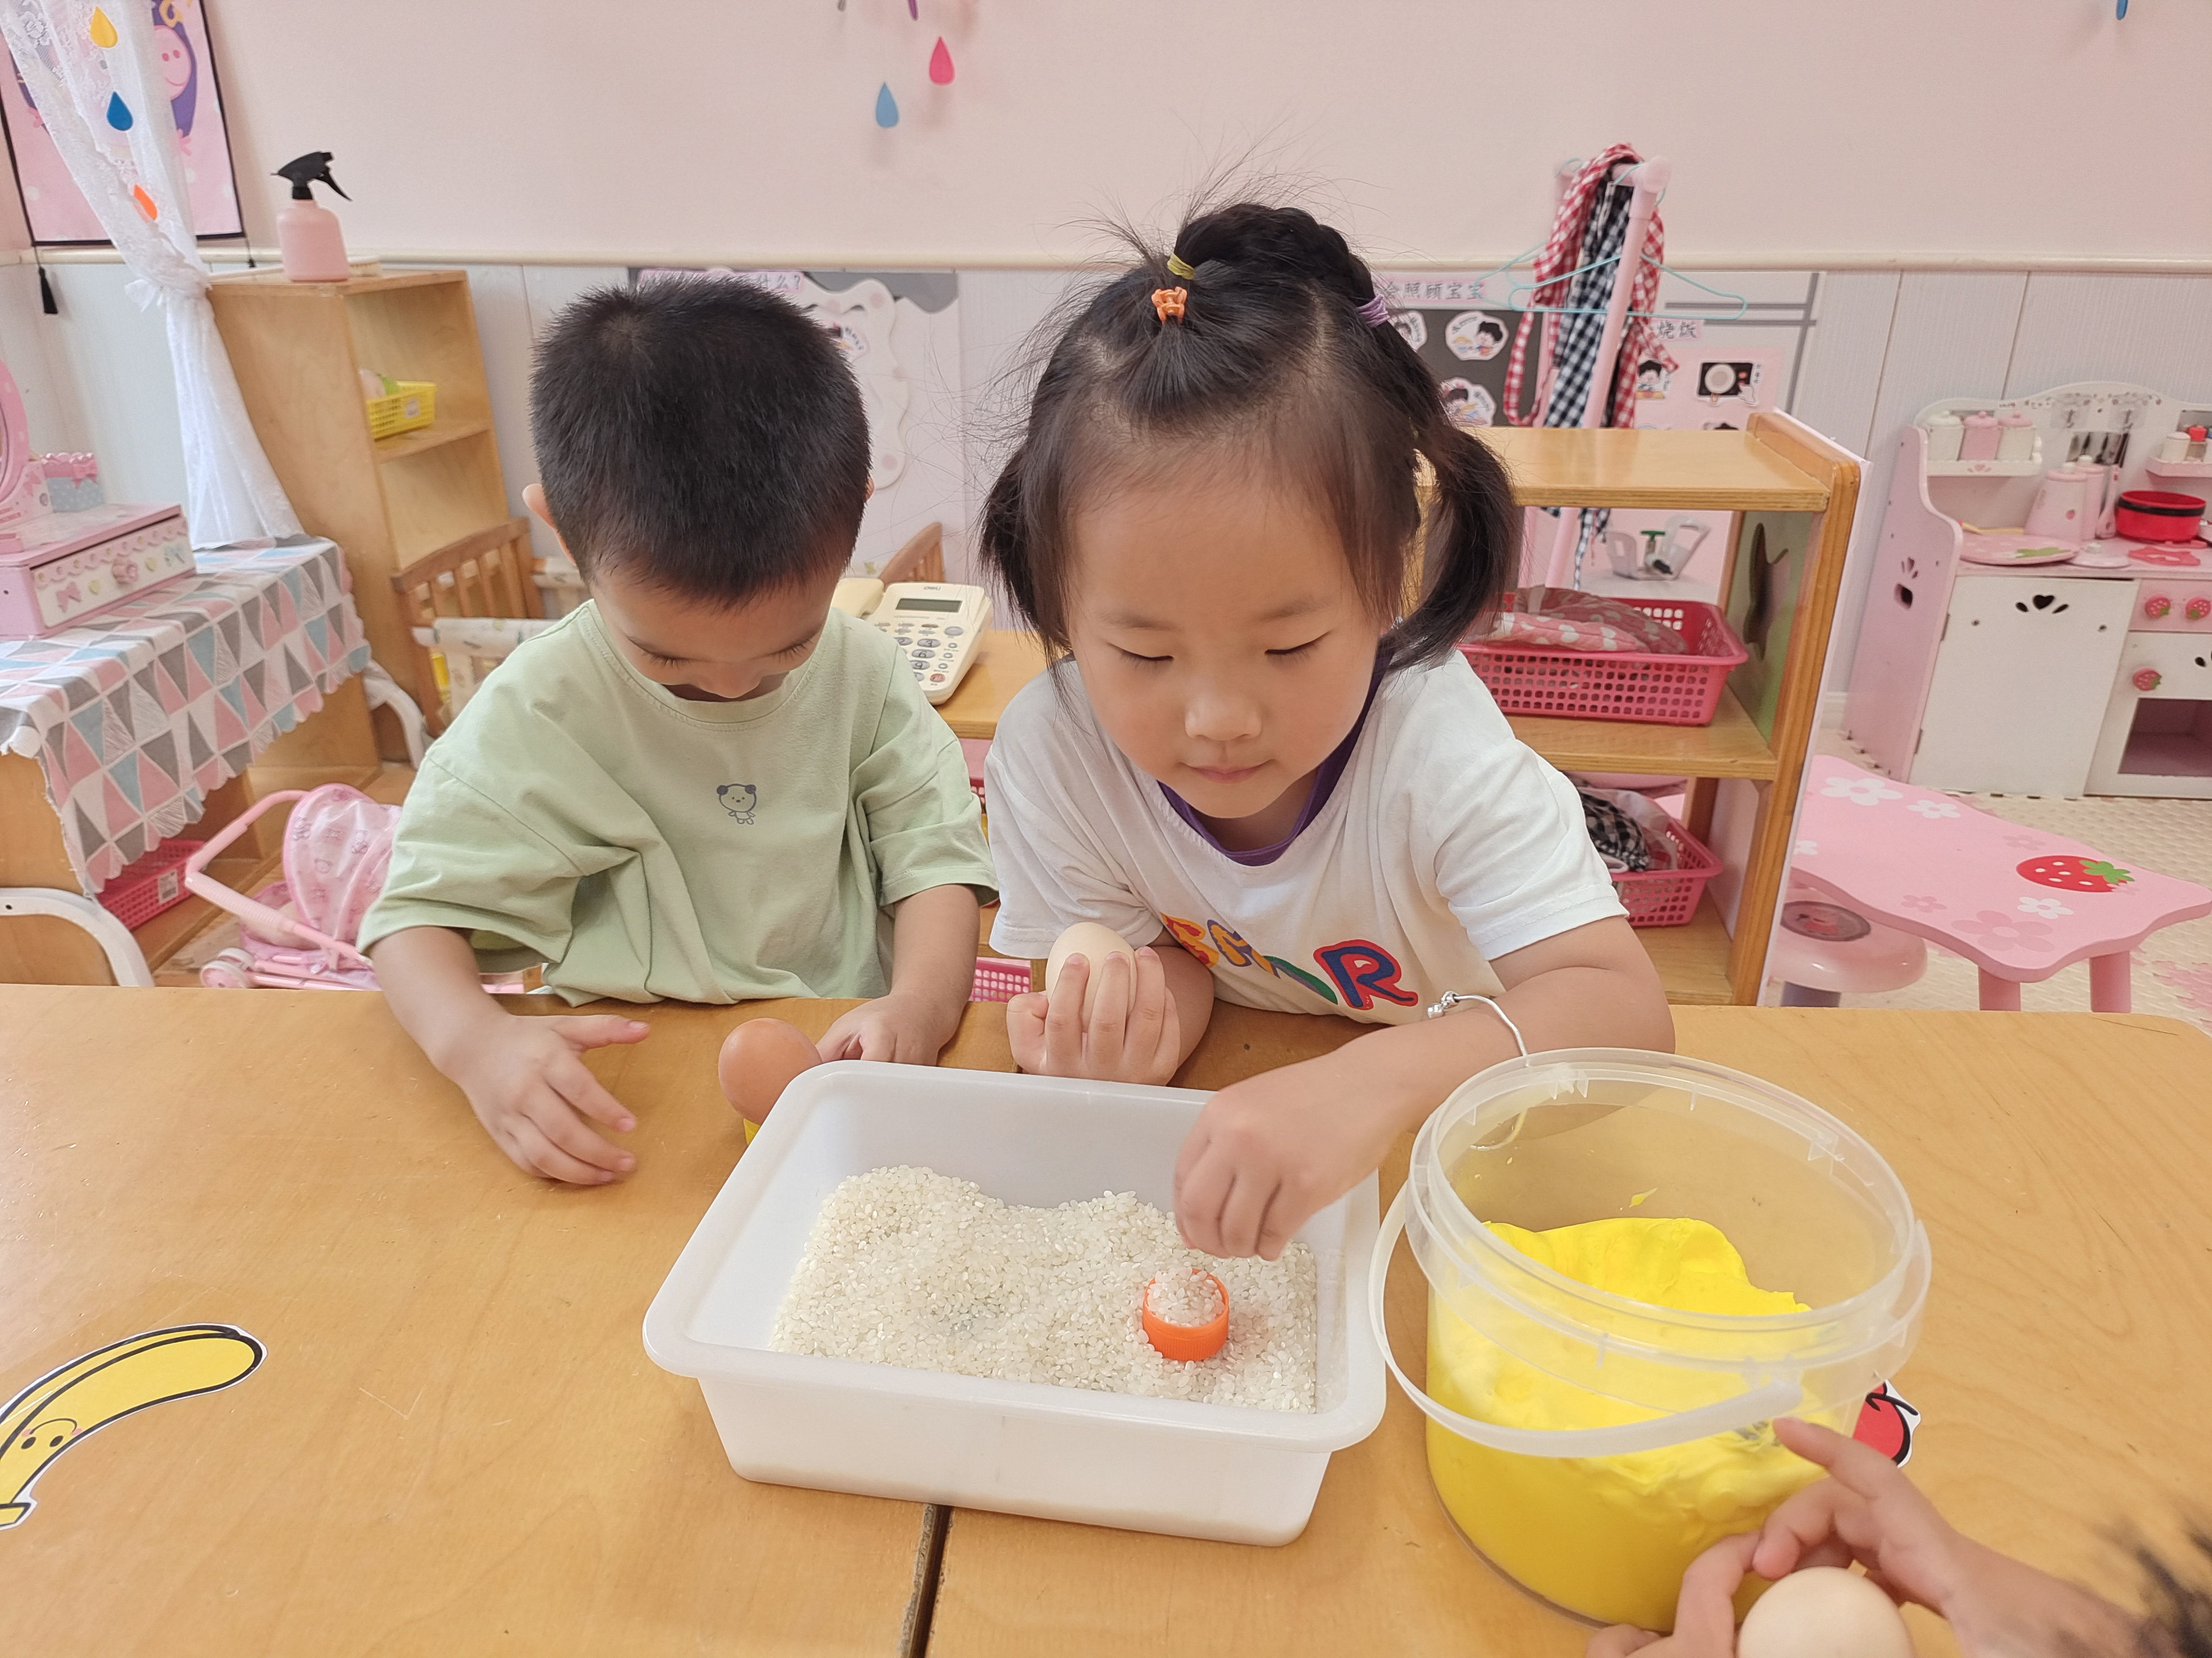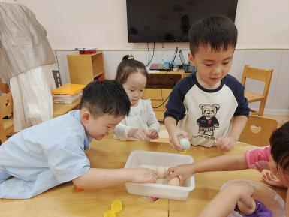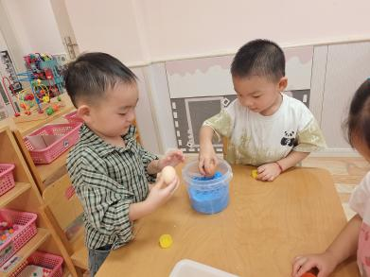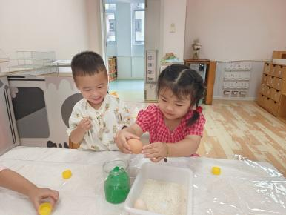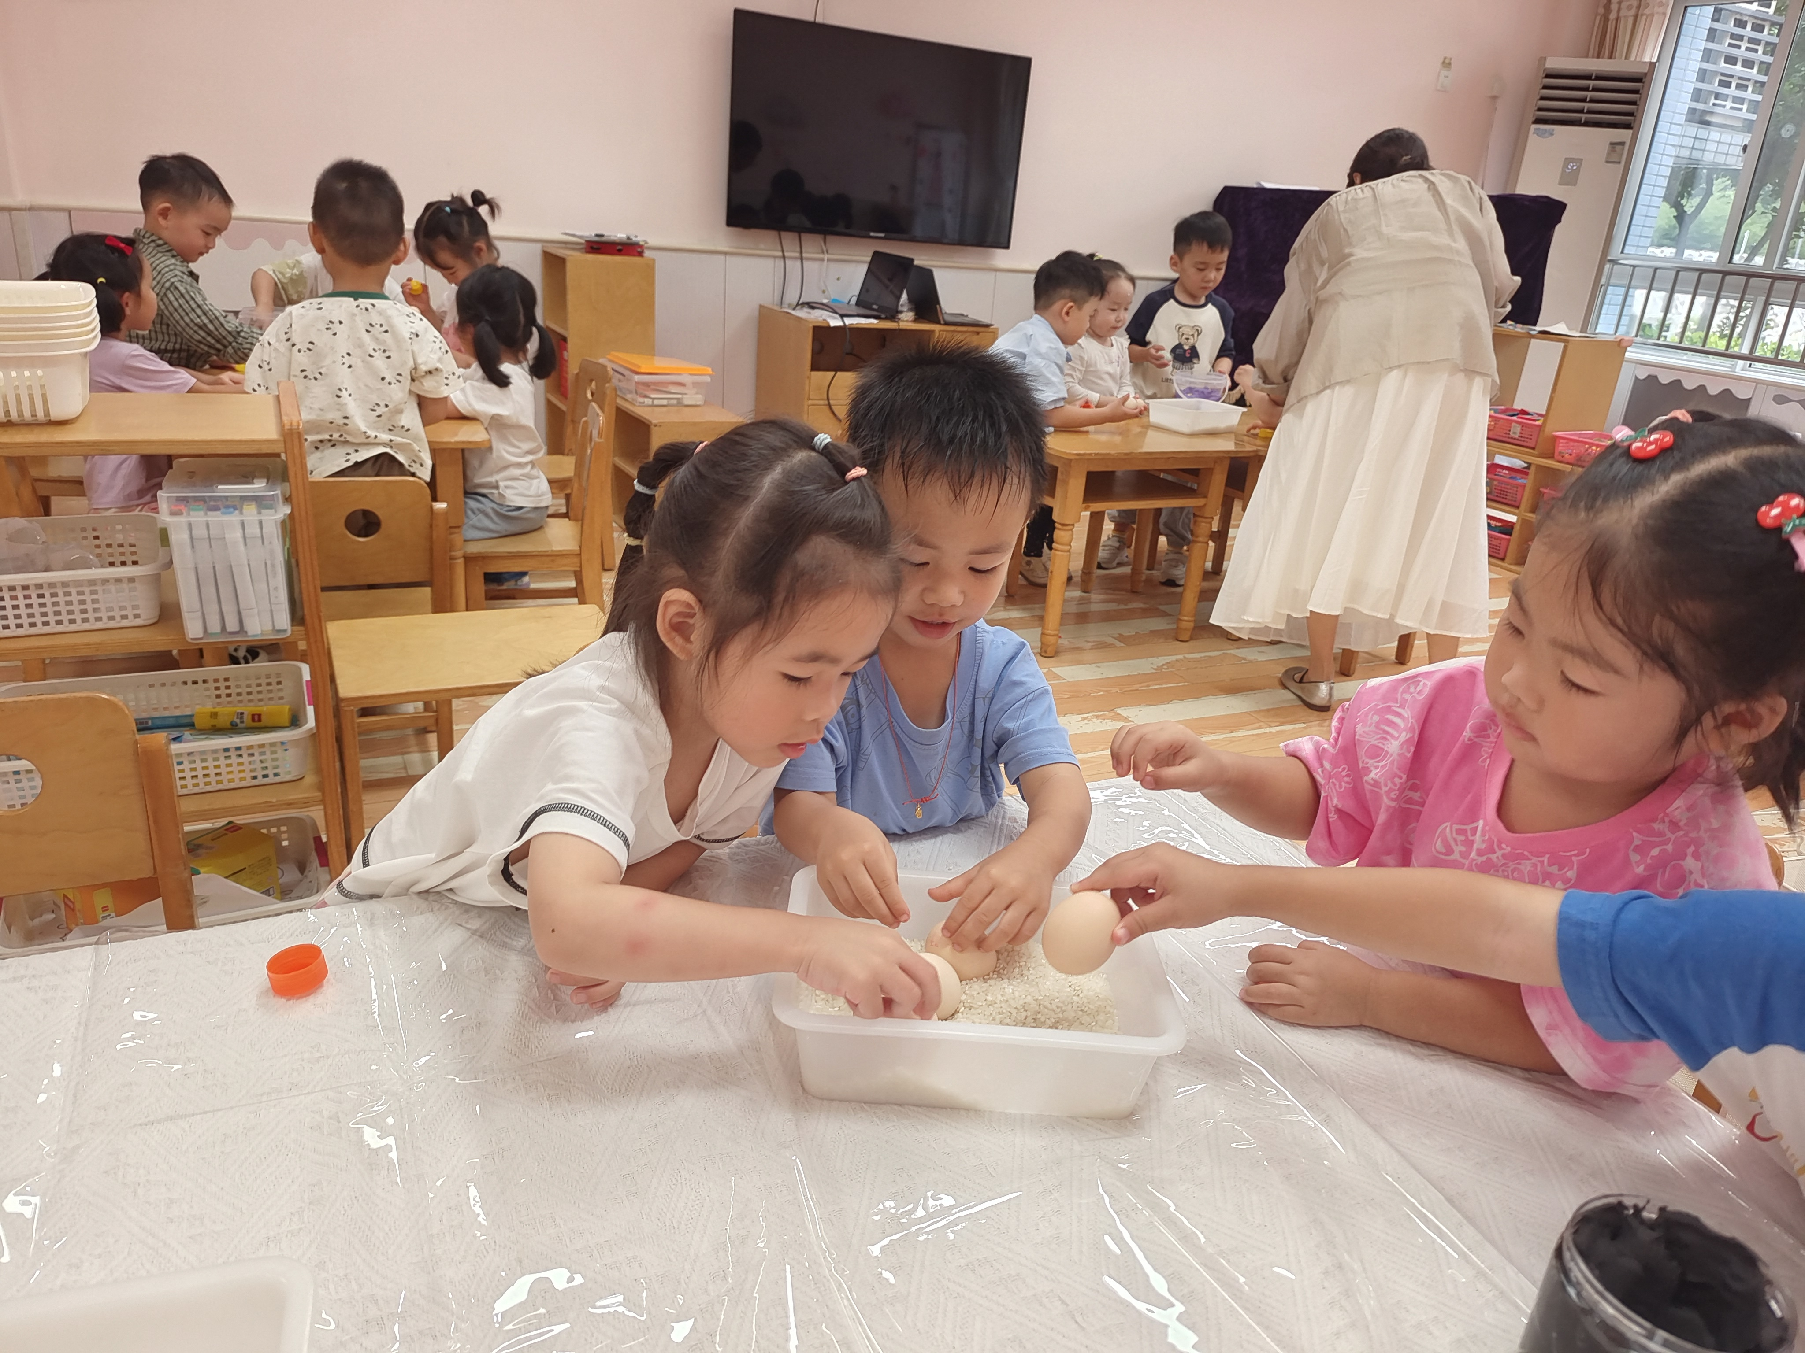
邵清玥、邓江宁、徐鲲、彭屹知、洪开澈、左佑、包金萱、曹瑾依、唐艺芯、杨子沐、孙悦都对活动有着极大的兴趣，乐意参与到活动中来。
王悦宁、黄子苏、李兴宸、陈意、胡嘉芯、贾栩然、张静彤、张文泽、田初阳、谢芃煜、沈恒熠、焦欣桐能在别人讲话的时候，都能够认真地倾听。
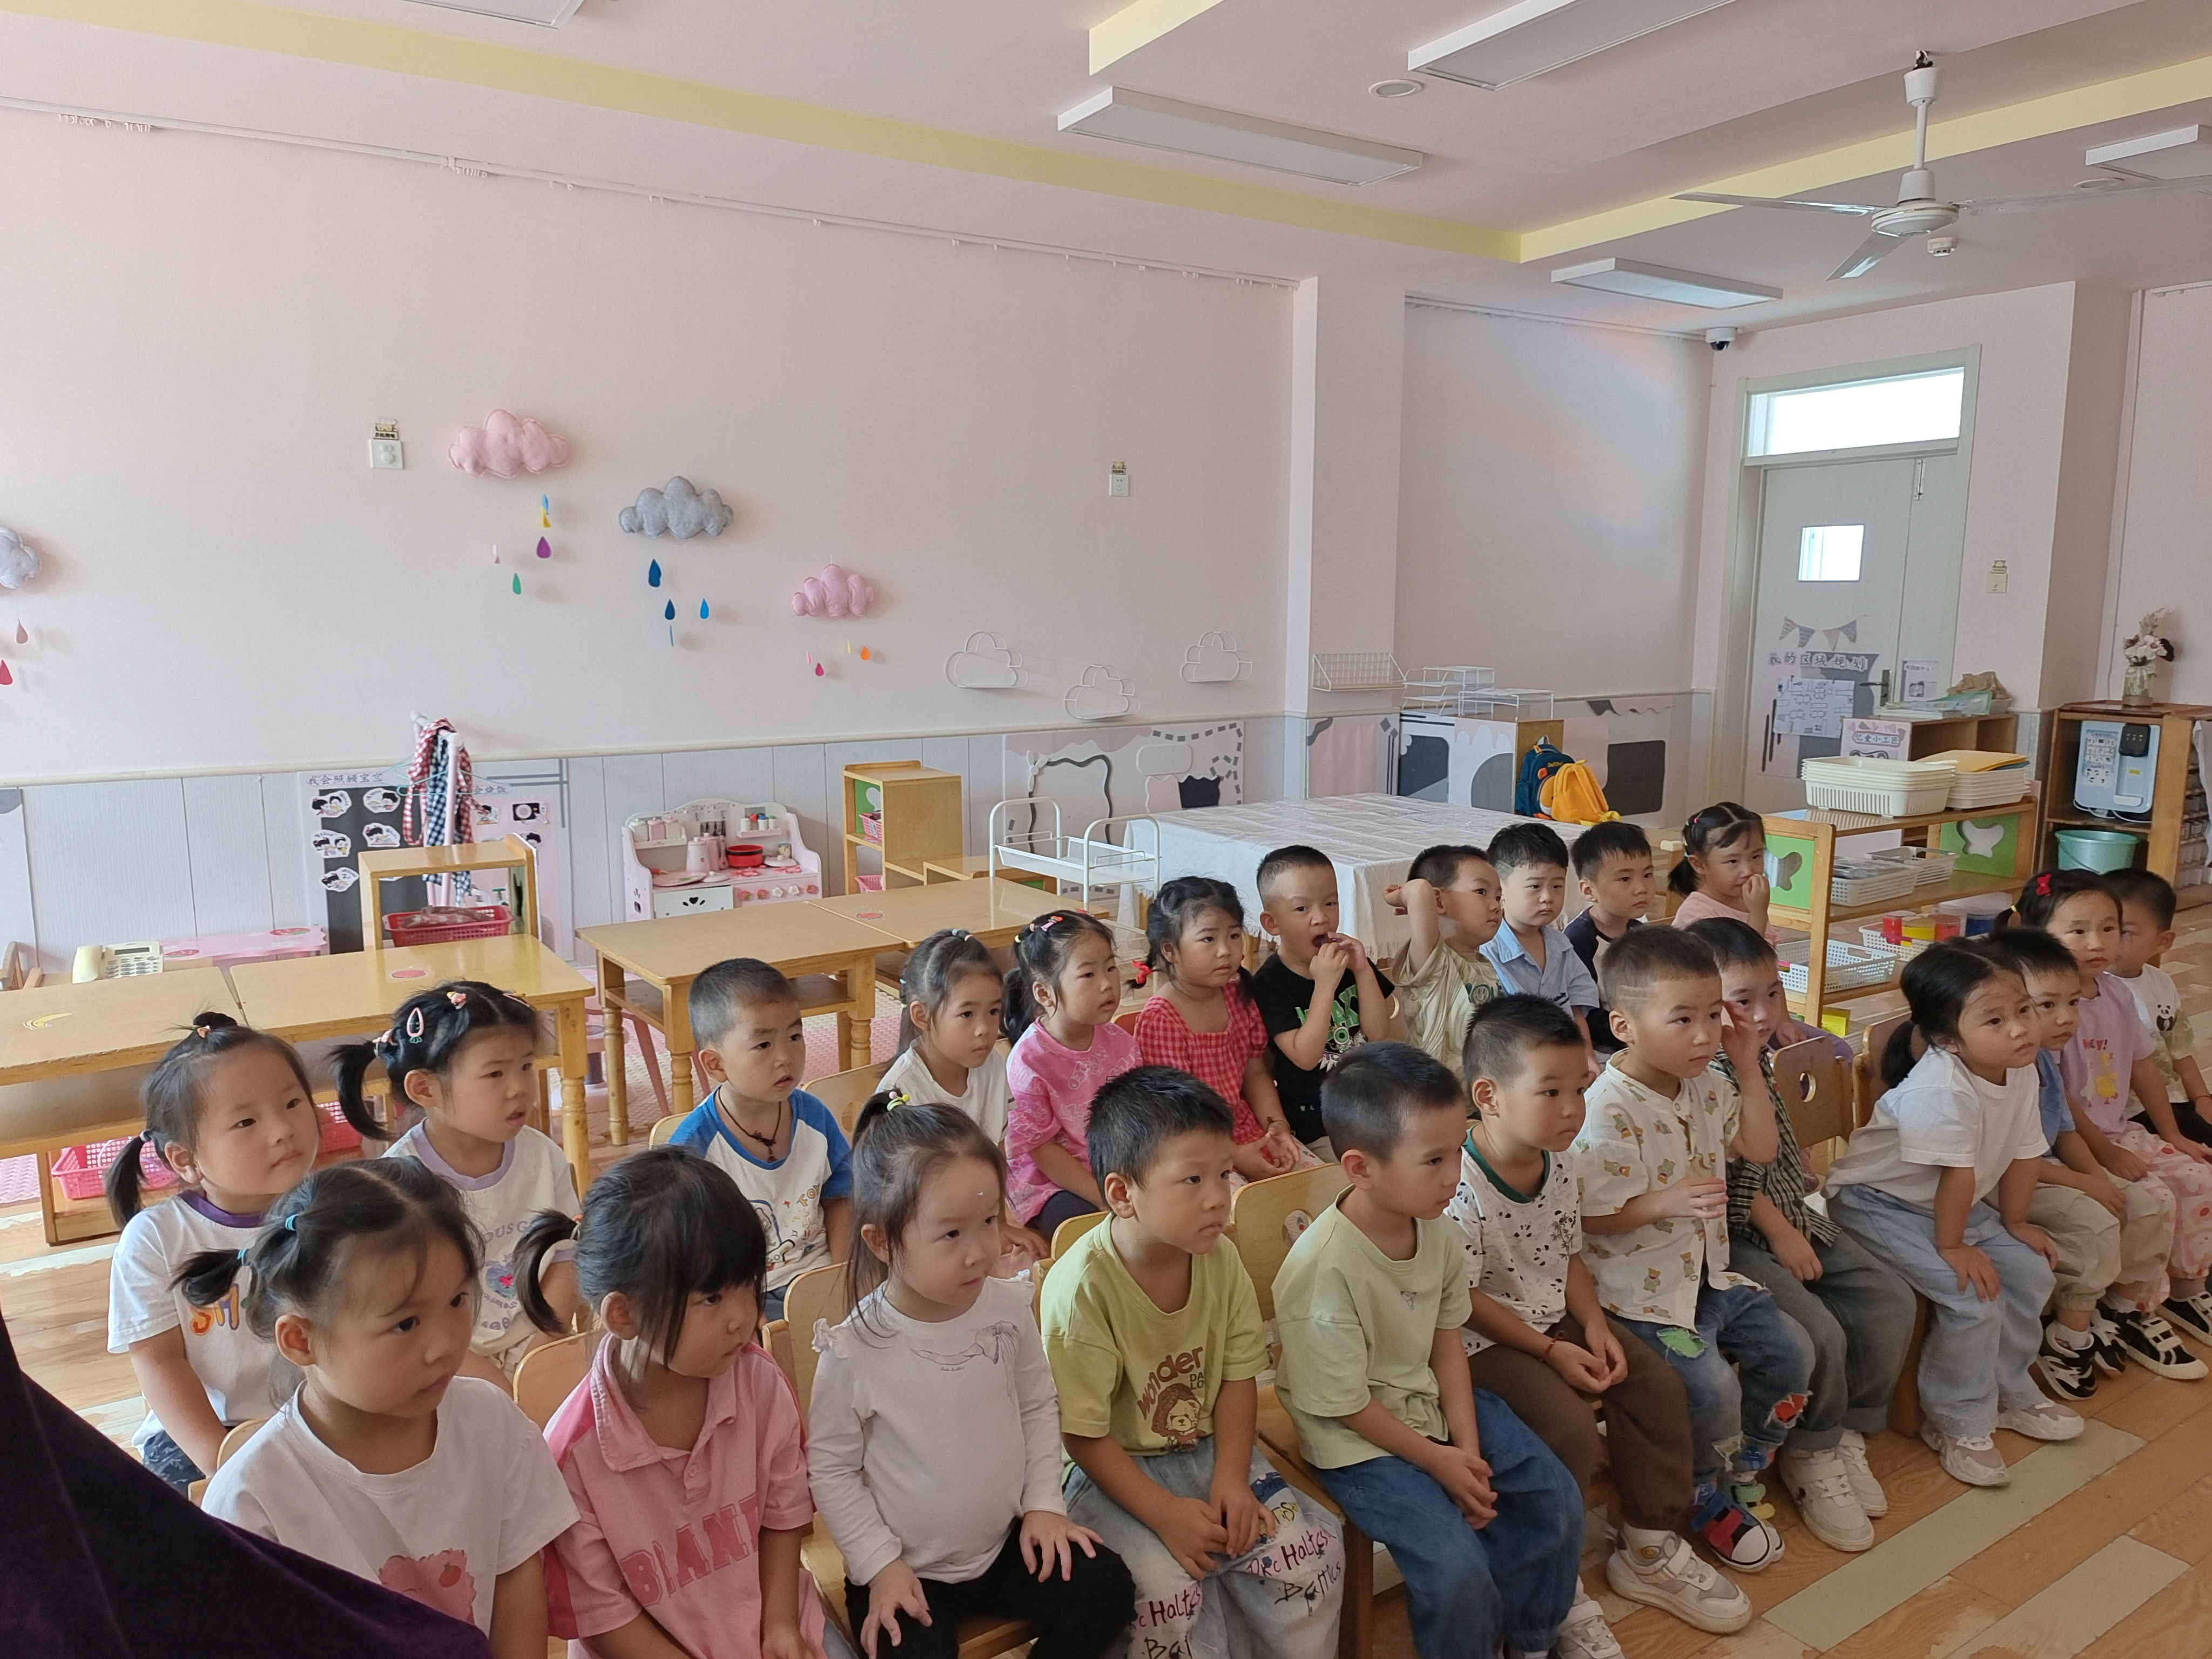
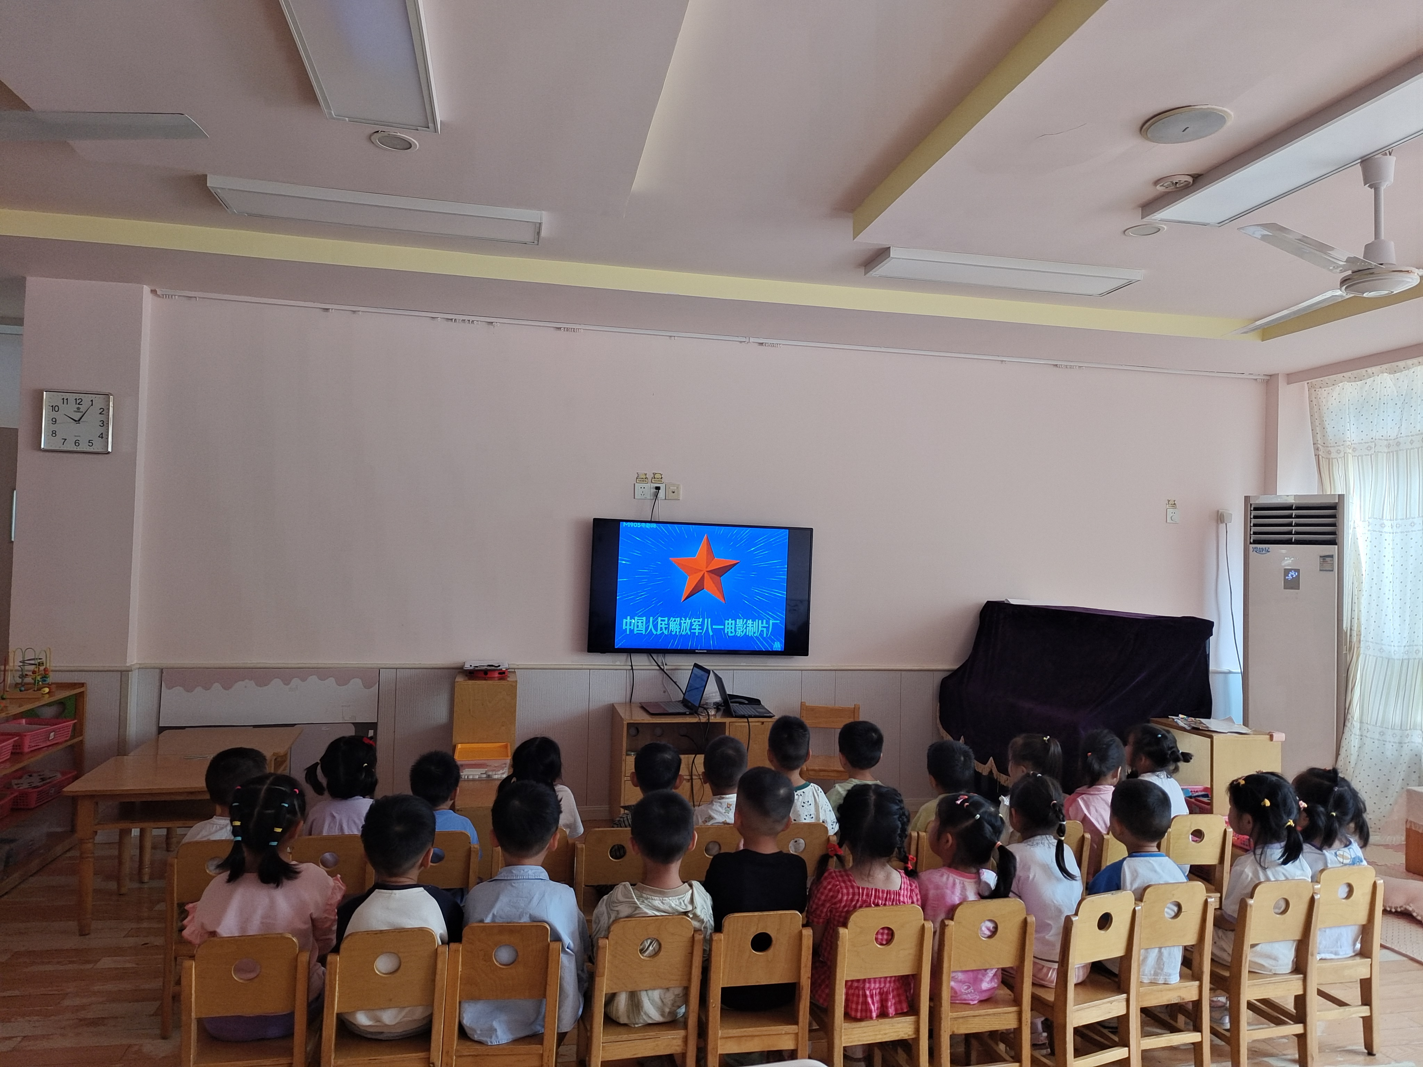
- 观影《闪闪的红星》

今天，我们共同观赏了经典红色影片《闪闪的红星》，小朋友们在观影过程中表现得异常专注与投入。
四、温馨提示
1.有个别幼儿指甲出现过长的情况，请大家帮幼儿及时修剪。
2.请家长早上务必关注幼儿水杯里水的温度，不要出现过烫的现象，谨防烫伤。

